
КОНСУЛЬТАЦИЯ ДЛЯ РОДИТЕЛЕЙ
Музыка - это всегда эмоции. Уметь понимать и оценивать музыку - это значит доставлять детям радость и поддерживать эмоциональное общение. Нельзя никакую игру пускать на самотек, т.к. в играх формируются поступки и нравственное поведение детей. Большое значение в жизни дошкольника имеют песенные, танцевальные и игровые ситуации. Это с успехом применяем мы в своей работе. Но немаловажная роль в музыкальном воспитании детей принадлежит и родителям. Мне хочется дать несколько советов родителям, которые помогут воспитать у детей понимание выразительного музыкального языка, развить самостоятельность, освоить музыкально - ритмические навыки. Не зря музыка лечит, воспитывает, учит понимать прекрасное. Предложенные мною музыкальные игры для парного взаимодействия детей и родителей помогут вам развить слуховое внимание, память, воображение, дыхание, чувство ритма ваших детей.

Уважаемые родители, вы невольно задумываетесь над тем, кем станет ребенок, когда вырастет? Может математиком, художником или врачом, но кем бы ни станет ваш ребенок, он с самого раннего возраста учится слышать и различать океан разнообразных звуков, чувствовать печальные и радостные звуки музыки, даже интонации взрослого отражаются на душевном состоянии ребенка. Ребенку надо чаще напевать перед сном колыбельные песни, которые успокоят его и повлияют на здоровое развитие нервной системы. А слушание звуков окружающего мира (пение птиц, журчание воды, шелест листвы и.т.д.) развивает у детей слуховое восприятие, внимание. И очень важно научить ребенка распознавать эти звуки окружающего нас мира. У детей младшего возраста устойчивость внимания слабая и поэтому ее нужно систематически упражнять через различные игры.

Предлагаю вам ряд игр для развития устойчивости слухового внимания, ладовысотного слуха и чувства ритма:


«Где позвонили?» - ребенок закрывает глаза, взрослый звонит колокольчиком или погремушкой, можно постучать ложками, а ребенок угадывает - где слышится звон: например, под столом, за шкафом, у телевизора.

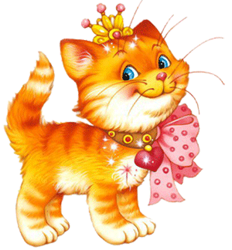
«Найди игрушку» - ребенок должен отыскать игрушку, которую спрятал взрослый, по хлопкам. Если хлопки тихие - игрушку надо искать в другом месте, если хлопки громкие - значит, игрушка находится где-то близко.

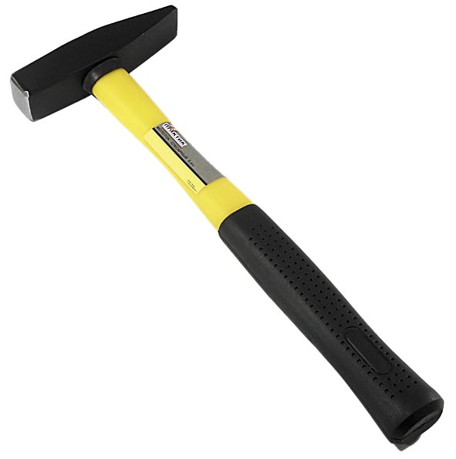



«Угадай, что звучит?» - взрослый готовит за ширмой предметы и предлагает ребенку угадать, какие звуки он слышит - например: шуршит бумага, льется вода, звенят монеты, стучит молоток. Можно угадывать музыкальные игрушки: барабан, дудка и другие, которые имеются в доме. Ребенок по слуху определяет что звучит. В следующий раз ребенок может быть сам ведущим, в игре могут участвовать все члены семьи. Эта игра развивает не только слуховое внимание, но и интерес, память и, конечно же, сплачивает семью.

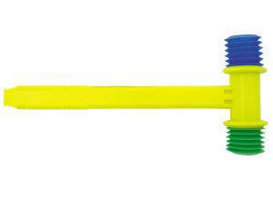
«Повтори за мной» - взрослый отстукивает любой ритм молоточком, ложками или просто хлопками, и предлагает ребенку повторить за ним точно так же. Эта игра развивает не только слуховое внимание, но и чувство ритма.



«Музыкальное эхо» - взрослый предлагает ребенку повторить любые звукоподражания; ку-ку, та-ра-ра, динь-динь и т.д. Главное - взрослому необходимо менять звучание голоса: то громко, то тихо, то высоким звуком, то низким, то радостно, то грустно, испугано. Ребенок должен точно повторить за вами эти звукоподражания.

Такие игры вместе с ребенком делает общение эмоциональным, радостным, сближают вас с ребенком.
Стремитесь также к тому, чтобы ребенок подпевал, ведь пение мощный источник положительных эмоций. Пойте и сами ребенку не только перед сном, но и во время домашней работы, на прогулке, во время купания и других режимных моментов. Если вы не умеете петь – не комплексуйте, пойте, как умеете или говорите нараспев, на свой мотив, лишь бы нравилось вам и ребенку. Ведь пение стимулирует речевое развитие ребенка, укрепляет голосовые связки, углубляет дыхание. Следите за тем, чтобы пение было не слишком крикливое. Важно воспитать в ребенке интерес к пению. А такой интерес лучше всего развивать в процессе игр:


«Запевалы на подхвате»- в эту игру могут играть все члены семьи, чем больше, тем лучше (с друзьями, на праздниках). Нужно разделиться на две команды, каждая команда встает в круг. Одна команда начинает знакомую песню, например «Ладушки», «Петушок», «В лесу родилась елочка», и резко должна остановиться, а вторая команда должна продолжать эту песню без пауз. Эта игра на быстроту реакции, внимание, память.

«Послушные игрушки» - взрослый берет в руки любую игрушку и говорит, что игрушка умеет слушаться: на высокие звуки подниматься высоко, а на низкие – опускаться. Предложите ребенку пропеть высоким или низким голосом (ля-ля, у-у, динь-динь) и.т.д. Если ребенок поет правильно, то вы или опускаете или поднимаете игрушку под его песенку. А если ребенок не справляется с заданием, то ему нужно помочь, вместе с ним пропеть. Эта игра развивает звуковысотное восприятие.
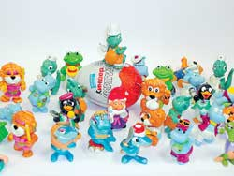

«Придумай песенку» - предложите ребенку выложить песенку из маленьких и больших пуговиц, например: две маленькие - короткие хлопки или коротко пропойте «ти-ти», а одна большая пуговица - долгий звук «та-а-а». Можно маленькие пуговицы пропеть высоким голосом, а большие - низким голосом и наоборот. Можно в эту игру поиграть с игрушками от киндер-сюрприза. Эта игра развивает ритмическое восприятие, песенные навыки.
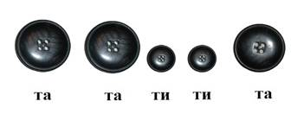

«Ветерок и ветер» - предложите ребенку изобразить сильный ветер (ребенок громко пропевает звук « у-у-у», как будто дует сильный ветер; и тихо пропевает - слабый ветерок). Ребенок учится усиливать или ослаблять силу своего голоса. Игра развивает динамическое восприятие, умение усиливать и ослаблять голос.




Желаю успехов!
Получайте удовольствие от общения с вашим ребенком!
В следующий раз мы рассмотрим еще ряд игр, которые помогут вашим детям развить быстроту реакции, память, слуховое внимание.
Музыкальный руководитель Бухонова Елена Алексеевна

